Dr.M BOUKHENAF Année Universitaire 2021/2022
Module de Gynéco-obstétrique
Anapath
PATHOLOGIE PLACENTAIRE
- INTRODUCTION :
Le placenta est un organe éphémère, indispensable au développement fœtale.
Il a la Forme de disque de 15 à 20 cm de diamètre, de 1,5 à 3 cm d’épaisseur,Son poids: 450 à 600 g.
Rôle: Echange gazeux et métaboliques: rôle de l’appareil
Respiratoire, digestif et rénale pour le fœtus. C’est un Organe endocrine temporaire pendant la grossesse.

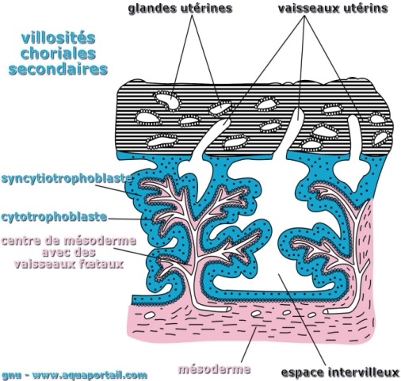

- Pathologie infectieuse :
1- Infections ascendantes:
a-Chorioamniotites:
- C’est la plus fréquente des inflammations placentaires
- Cause des RPM avec augmentation de la morbidité et mortalité fœtale.
- Microscopie : se caractérise par :
- Un Infiltrat a polynucléaires neutrophiles retrouvé dans les membranes, la plaque choriale parfois focal
- Au niveau du cordon: endothelium vasculaire, gelée de Wharton; funiculite: 10% des chorioamniotites =Signe de gravité
- Lésions non spécifiques d’un agent infectieux
- Germes: E.Coli, staph,strepto,mycoplasme…
2-Infection Hématogène villites :
- De découverte microscopique
- Nature de l’infiltrat: Aigu ou chronique
- Fait de PN, lymphocytes, lymphohitiocytes, histiocytes, granulomateux

- Infections virales
- Cytomégalo-virus (CMV):
Le plus fréquente des infections virales
Se caractérise par: villite avec des calcifications et se dépôts d’hémosidérine
Présence de Cellules cytomégaliques avec inclusions intra nucléaires.
- RUBEOLE:
Se voit dans la Période du 1er et 2éme trimestre
Caractérisée par une villite avec nécrose endothéliale
L inflammation n’est pas toujours retrouvé
Microscopiquement caractérisée par des Inclusions nucléaires trophoblastiques et endothéliales .
- HERPES:
C’est une infection surtout en per partum
Rarement ascendante: donnant ainsi une chorioamniotite Et/ou transplacentaire: villite
- HIV: transmission a l’enfant
Détecter par Technique PCR a la naissance
Pas de lésion spécifique, pas de villite
Risque : Augmentation des chorioamniotites
- VILLITE AIGUE: a partir du tractus génital
Surtout la syphilis, TBC, Toxo, listéria, herpès, varicelle
Responsable de rupture précoce des membranes, prématurité et sepsis du nouveau-né.
- Maladies trophoblastiques gestationnelles :
A- Les grossesses Molaires:
Est un Accident de la fécondation
Définit comme un placenta anormal avec hydrops villositaire et un degré variable de prolifération trophoblastique.
- Mole hydatiforme complète :
Macro: curetage aspiratif, vésicules, en grappe de raisin
Micro: caractérisée par des villosités de taille égale, grandes a axe hydrique avec hyperplasie trophoblastique.
- Mole invasive:
Le Diagnostic se fait sur pièce d’hystérectomie et prélèvement du site d’implantation
Micro : Dilatation villositaire et infiltration du myomètre et ses veines (emboles)
- Mole hydatiforme partielle:
Deux types de villosités :
-Des villosités de taille normale
-D’autres sont dilatées hydropiques avec prolifération trophoblastique focale
Macro: sac gestationnel, débrits embryonnaires et quelques villosités
Micro: villosités de taille variable en carte de géographie avec kyste d’invagination et hyperplasie partielle syncytio-trophoblastique.

B- Les tumeurs du trophoblaste:
- Choriocarcinome:
C’est une tumeur maligne composée de larges plages trophoblastiques, diphasique, atypiques et sans villosités
Diagnostic: se fait sur produit de curetage
Micro: prolifération des cyto et syncytiotrophoblastes avec atypies marquées et mitoses.
pas de villosités
fréquent remaniements Hémorragiques et nécrotiques
Emboles vasculaires
IHC: CK++++, BHCG +++++

- Tumeur trophoblastique du site placentaire :
Tumeur monophasique, Composée de trophoblaste intérmédiaires et cytotrophoblastiques sans composante syncytiotrophoblastique
C’est une tumeur Rare, survient après une grossesse molaire
Diagnostic: sur produit de curetage ou hysterectomie
Micro: cellules mononuclées, moyennes a grandes avec un Cytoplasme éosinophile ou clair
Mitoses, atypies et nécrose
Infiltration du myométre et vaisseaux

- Tumeur trophoblastique épithélioide:
Diagnostic: biopsie de l’endomètre
Micro: cellules trophoblastiques monomorphes, intermédiaires avec Nécrose extensive
Peu d’infiltration

